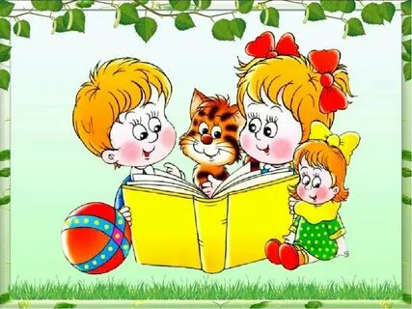
«Воспитание у ребенка доброты средствами художественных произведений»

С чего начинается воспитание доброты у ребенка? В чем выражается доброта? Очень часто родители задаются такими вопросами. Самое главное – это как же воспитать доброту в малыше? Очень трудно приводить ему какие – либо доводы и доказательства, не опираясь на его личный опыт, не узнав его мнения на этот счет.
Впервые ребенок узнает о том, что есть добро и есть зло на страницах сказок, в достаточно раннем возрасте. Он уже начинает понимать, что добрые поступки всегда вознаграждаются, а зло обязательно будет наказано. Именно так дети учатся быть друг к другу добрее, снисходительнее, помогать тем, кто оказался в беде и нуждается в помощи. Сказки способны привить отзывчивость, любовь к прекрасному. Трудно переоценить значение сказок для воспитания ребенка. При помощи сказки, ярких сюжетов, ребенку гораздо проще усвоить жизненные ценности.
С младшего дошкольного возраста детей, прежде всего, надо приучать делиться игрушками с друзьями. Находясь в детском социуме, малыш не может быть замкнутым в своем «маленьком мире», он общается со сверстниками и поделится своей любимой игрушкой – эта первая ступень к доброте: поделишься ты, поделятся и с тобой. Очень многому в этом плане могут научить персонажи детской художественной литературы, произведений фольклора – малыши с удовольствием вживаются в их сюжеты.
Воспитание у детей доброты начинается в семье. В данном вопросе очень важна сама атмосфера в доме. Стремление к доброте рождается из взаимоуважения, заботы, осознания ценности добра. Самым важным моментом в воспитании доброты у ребенка является личный пример самих родителей.
Авторитет родителей у ребенка всегда стоит на первом месте. Именно на Ваших примерах воспитываются наши дети, они как губка впитывают и ваше мнение, и ваше поведение и ваше отношение к доброте.
Взаимоотношения ребенка и родителя строятся в эмоционально-нравственном плане, ребенок живет в ожидании доброго слова и с удовольствием творит добро в ответ.
Когда ребенок проявляет свои лучшие душевные качества взрослые должны отнестись к нему с пристальным вниманием, избегая безразличия и резких слов. Однако перебарщивать с лаской тоже не стоит, постоянное сюсюканье и вседозволенность делает ребенка капризным, а самое главное, он перестает понимать ценность доброты. Доброта в сочетании с благоразумной требовательностью способствует осознанию ребенком важности хорошего отношения. Желание нести людям добро надо всячески культивировать в ребенке, потому что это делает из него гуманную личность.
Поощрять стремление ребенка к доброте – задача родителей. Любовь к природе и живым существам так же развивает в ребенке самые хорошие качества: доброту, отзывчивость, щедрость. С этой точки зрения важно приобщать ребенка к выращиванию растений (дома и за городом), прогулкам на природе, уходу за братьями нашими меньшими. Знакомство ребенка с миром искусства способствует развитию личности, формирует понятие добра и зла, гуманизма.
В сказке ложь, да в ней намёк, добрым молодцам урок. Эта народная мудрость, как и сказка, идёт к нам из далёкого прошлого. Сказка не только развивает, она учит, воспитывает нас с самого раннего детства. Благодаря сказкам, в которую вложил свою мудрость народ, передавая её из поколения в поколение, дети впитывают в себя не только умом, но и душой, доброту и знания.
Читать, а лучше рассказывать своим малышам нужно с самого раннего детства. Ребёнок, с помощью сказки знакомится с миром природы, предметным миром, межличностными отношениями.
Сказка является первым источником познания временных и пространственным представлений.
Она помогает детям искать выход из сложившихся ситуаций. Сказка развивает чувственную сторону познания, воображение, речь. Речь ребёнка будет многогранной, витиеватой, что в дальнейшем сослужит хорошую роль в учёбе. Приучая ребёнка к чтению сказок и, в целом, книг мы выработаем у него потребность к чтению. У малыша, которому много читали, будет естественная потребность в самостоятельно получении знаний из книг.
Очень важно, что в сказках всегда побеждает добро. Так в дальнейшем ребёнку будет легче преодолевать жизненные проблемы. Осознание того, что справедливость всегда окажется победителем над ложью и неправдой, поможет ребёнку справиться с трудностями.
На примере сказки ребёнок усваивает правила безопасности, учится анализировать те или иные поступки, таким образом, определяя для себя модель поведения в определённых ситуациях.
Придумывая продолжение сказки можно добиться определённого терапевтического эффекта. Есть даже такое понятие, как сказка-терапия. Слушая сказки, дети сочувствуют персонажам и у них появляются чувство сострадания, желание помочь. Мир сказки помогает ребёнку фантазировать, мечтать, делать свой внутренний мир богаче.
Приучить ребёнка помогать своим близким и заботиться о них можно тоже с помощью сказок, например, таких как «Репка» и «Курочка Ряба». Такие сказки, как «Волк и семеро козлят», «Колобок» научат малышей безопасному поведению, осторожности и пониманию ситуаций, при которых возникают опасные ситуации.
Читая литературные сказки можно воспитывать в детях чистоплотность и желание ухаживать за собой, своими вещами, наводить чистоту и порядок в своей комнате. Такие сказки К. Чуковского, как «Мойдодыр» и «Федорино горе» как нельзя лучше способствует этому.
Да и мы, взрослые, читая сказки, заново окунаемся в мир детства, добра и сказочной реальности. Это даёт нам возможность сблизиться со своими детьми ещё больше.
Читайте детям сказки, возвращайтесь к ним снова и снова, и каждый раз они удивят вас и вашего ребёнка чем то новым.
Задача родителей – создавать и постоянно поддерживать в своей семье атмосферу любви и доброты, милосердия и взаимопомощи.
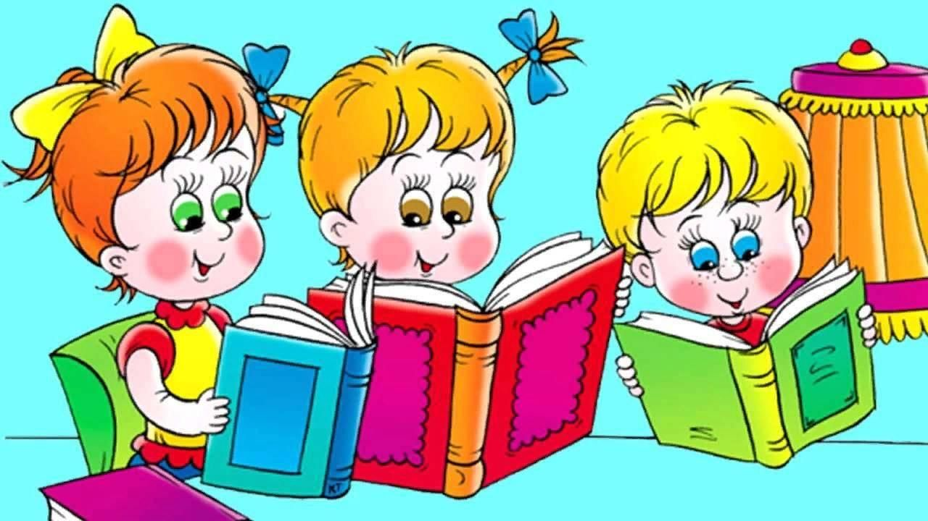
Родители – первые проводники малыша в понимании и усвоении нравственных требований, помогающие ему приобретать социальный опыт. То, что посеяно родителями в семье, будет произрастать всю жизнь. А «сеют» родители главным образом с помощью личного нравственного примера. Воспитание строится на примере жизни отца и матери, оно всегда активно, независимо от того, говорят в семье о морали и нормах поведения или нет.
Отсюда следует, что очень многое зависит от Вас, уважаемые родители в нелёгком, но благородном деле – воспитании детей.
Самое главное – не забывайте, что ребенок, как зеркало, отражает поведение своих родителей.

